命题双向细目表
题型 | 题号 | 内容领域/知识内容 | 知识深度 | 测量目标/行为目标 | 预估难度
单项选择 | 1 | 结合绝对值性质考查集合运算 | 了解 | 认识 | 0.90
单项选择 | 2 | 结合重要不等式考查充要条件 | 了解 | 认识 | 0.80
单项选择 | 3 | 考查复数的概念、复数的运算 | 了解 | 认识 [来源:学,科,网] | 0.80
单项选择 | 4 | 考查线性规划 | 理解 | 认识 | 0.80
单项选择 | 5 | 考查三视图与补形、切割技术 | 理解 | 认识 | 0.72
单项选择 | 6 | 考查双曲线定义、离心率 | 运用 | 认识 | 0.72
单项选择 | 7 | 考查指数运算与基本不等式 | 掌握 | 再认 | 0.67
单项选择 | 8 | 考查期望与方差、分布列 | 理解 | 认识 | 0.69
单项选择 | 9 | 考查函数图像运用 | 掌握 | 再认 | 0.69
单项选择 | 10 | 考查构造函数单调性比较大小能力 | 运用 | 再认 | 0.40
填空题 | 11 | 考查求抛物线焦点与准线方程 | 理解 | 认识 | 0.90
填空题 | 12 | 考查余弦、正弦定理与三角恒等变换 | 理解 | 认识 | 0.85
填空题 | 13 | 考查二项式定理 | 理解 | 认识 | 0.82
填空题 | 14 | 考查等比数列、求数列的前n项积最值 | 理解 | 再认 | 0.72
填空题 | 15 | 考查计数原理、排列组合 | 掌握 | 再认 | 0.74
填空题 | 16 | 换个视角考查直线与圆位置关系 | 运用 | 再认 | 0.44
填空题 | 17 | 考查平面向量最值与范围问题 | 运用 | 再认 | 0.44
解答题 | 18 | 简单考查三角函数综合问题 | 理解 | 认识[来源:学+科+网Z+X+X+K] | 0.90
解答题 | 19 | 考查立体几何线线垂直，线面所成角 | 理解 | 认识 | 0.70
解答题 | 20 | 考查数列定义，求数列通项，求数列前n和 | 掌握 | 再认 | 0.80
解答题 | 21 | 考查直线与椭圆中有关范围问题 | 掌握 | 再认 | 0.53
解答题 | 22 | 考查导数中的分类讨论，交点点问题转化为函数零点问题的综合处理能力 | 运用 | 再认 | 0.41

2019年高考模拟数学试卷
本试题卷分选择题和非选择题两部分。满分150分，考试时间120分钟。请考生按规定用笔将所有试题的答案涂、写在答题纸上。
参考公式：
柱体的体积公式： 其中表示柱体的底面积，表示柱体的高
锥体的体积公式： 其中表示锥体的底面积，表示锥体的高
台体的体积公式： 其中，分别表示台体的上、下底面积，表示台体的高
球的表面积公式： 球的体积公式：，其中表示球的半径
选择题部分（共40分）
一．选择题（本大题共10小题, 每题4分, 共40分）
1．（原创）若集合，则集合=（ ）
A． B． C． D．
2．（改编）已知，“”是“”的（ ）
A．充分而不必要条件 B．必要而不充分条件
C．充分必要条件 D．既不充分也不必要条件
3.（原创）设复数，满足则（ ）
A． B． C． D．
4．（改编）不等式组，所表示的平面区域的面积等于（ ）
A．$\frac{3}{2}$ B．$\frac{4}{3}$ C．$\frac{2}{3}$ D．$\frac{3}{4}$
5．（引用）已知某几何体的三视图如图所示，则该几何体的体积为（ ）
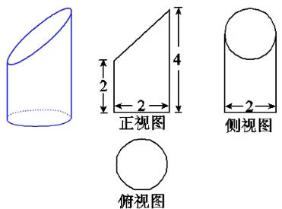
A． B．
C． D．

6．（原创）如图，$Δ\text{ABC}$中，$\text{AB}=\text{BC}$，$∠\text{ABC}=\text{120}°$，若以$A,B$为焦点的双曲线经过点$C$，则该双曲线的离心率为（ ）
A．$\frac{1+\sqrt{3}}{2}$ B．$\sqrt{3}$
C．$\frac{\sqrt{5}}{2}$ D．$\frac{\sqrt{7}}{2}$
7．（改编）若正实数满足，则取得最小值时，（ ）
A． B． C． D．
8．（引用）一个袋中放有大小、形状均相同的小球，其中红球1个、黑球2个，现随机
等可能取出小球．当有放回依次取出两个小球时，记取出的红球数为；当无放回依次
取出两个小球时，记取出的红球数为，则（ ）
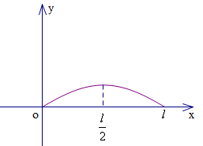
A. ， B. ，
C. ， D. ，
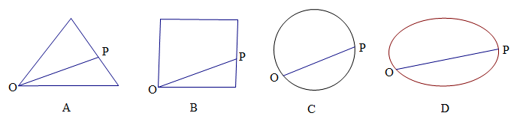
- （改编）点从点出发，按逆时针方向沿周长为的图形运动一周，，两点连线的距离与点走过的路程的函数关系如图，那么点所走的图形是（ ）
10．（原创）设，则与的大小关系正确的是（ ）
A． B． C． D．不确定
非选择题部分（共110分）
二． 填空题（本大题共7小题, 前4小题每题6分, 后3小题每题4分,共36分）．
11．（改编）抛物线的焦点坐标为__________ ，准线方程为__________．

12．（原创）在中，角的对边分别为，若，则__________，__________．
13．（改编）的展开式的中间一项的二项式系数为_______，系数为______．（用数字作答）
14．（原创）已知正项等比数列中，，则_______，数列的前项积的最大值是_________．
15．（原创）展开式共有_________项？
16．（改编）若实数为实常数，是实数，且满足
，若，则的最大值为 ．
17. （改编）已知则的取值范围是 ．
- 解答题：本大题共5小题，共74分．解答应写出文字说明，证明过程或演算步骤．
18. （原创）(本题满分14分）已知函数$f(x)=\text{sin}x−2\sqrt{3}{\text{cos}}^{2}\frac{x}{2}+\sqrt{3}$．
（1）求的值；
（2）求函数的单调递增区间．

19.（原创）（本题满分15分）如图，在四棱锥中，
，，
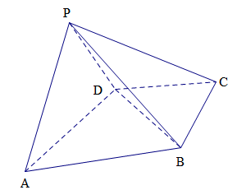
（1）证明：；
（2）求与平面所成角的正弦值.

20.（原创）（本题满分15分）已知.
（1）求证：数列是等比数列,并求出；
（2）若求数列的前项和.

21.（改编）（本题满分15分）已知椭圆上任意一点到椭圆右焦点的距离最大值为，最小值为，直线，设直线与椭圆相交于两点.
（1）求椭圆的标准方程；
（2）若直线的斜率成等差数列（其中为坐标原点），求的面积的取值范围.
[来源:学,科,网]

22．（改编）（本题满分15分）设$a∈R$，已知函数$f(x)=x−\frac{2}{x}−a\text{ln}x,g(x)=1−\frac{a}{x^{2}}$．
（1）求函数$f(x)$的单调区间；
（2）若$a>0$, 证明：$f(x)$和$g(x)$的图象必有两个交点.

2019年高考模拟试卷数学参考答案及评分标准
一、选择题 （本大题共10小题，每小题4分，共40分. 在每小题给出的四个选项中，只有一项是符合题目要求的.）
题号 | 1 | 2 | 3 | 4 | 5 | 6 | 7 | 8 | 9 | 10
答案 | D | A | C | B | D | A | B | B | C | C

二、填空题：(本大题共7小题，多空题每题6分，单空题每题4分，共36分.)
11． 12. 13. ,
14． 15． 2029095 16. 1 17.
三、解答题：本大题共5小题，满分74分．解答须写出文字说明、证明过程和演算步骤．
18. 解（1）化简得$f(x)=2\text{sin}\left(x−\frac{π}{3}\right)$……………………………4分
……………………………7分
（2）$y=2\left|\text{sin}\left(x−\frac{π}{3}\right)\right|$
由，……………………………10分
解得函数的单调递增区间.………………14分
19.（本题满分15分）（1）因为，
所以≌，所以
取的中点，连接，
所以
所以，又
所以…………………7分
（2）在中，根据余弦定理，得
，
所以，又因为，所以，，
所以，即…………………9分
方法一：设点到平面的距离为，与平面所成角为，
因为，即，
所以
所以，
所以与平面所成角的正弦值为.…………………15分
方法二：建系做.
20.（本题满分15分）
解（1）因为，所以数列是等比数列.……4分
,即;……7分
（2）由（1）可知……8分
……10分
得
化简得……13分
所以数列的前项和为
.……15分
21. （本小题满分15分）
解（1）由题意可得，即椭圆…5分
（2）设，则
，
设直线的斜率为，又直线的斜率成等差数列，
所以，又
所以，即
因为
原点到直线的距离
所以
所以的面积的取值范围. ……………15分
22. （本小题满分15分）
解：（1）
判别式
当，即时，，即在上单调递增；
当，即时，
方程有两根
当时，因为，所以
所以时，即在上单调递增
当时，因为，所以
所以时，即在区间和上单调递增；时，即在区间上单调递减.……………6分
（2）令$x−\frac{2}{x}−a\text{ln}x−1+\frac{a}{x^{2}}$
$1+\frac{2}{x^{2}}−\frac{a}{x}−\frac{2a}{x^{3}}=\frac{\left(x^{2}+2\right)\left(x−a\right)}{x^{3}},x∈\left(0，+∞\right)$
在上递减，在上递增
所以
又时，；时，，记
要证明$f(x)$和$g(x)$的图象必有两个交点，即只需要证明有两个零点，即证明，
令
在上区间递增，在上区间递减
所以的最大值为，即
所以
所以$f(x)$和$g(x)$的图象必有两个交点.. ……………15分

